航晟物流-报价管理设计文档

目录
DOC_LINK "{\"fileName\":\"_Toc57042473\",\"fileUrl\":\"_Toc57042473\",\"fileExt\":0}"第一章 前言 3
DOC_LINK "{\"fileName\":\"_Toc57042474\",\"fileUrl\":\"_Toc57042474\",\"fileExt\":0}"1.1 编写目的 3
DOC_LINK "{\"fileName\":\"_Toc57042475\",\"fileUrl\":\"_Toc57042475\",\"fileExt\":0}"1.2 参考文档 3
DOC_LINK "{\"fileName\":\"_Toc57042476\",\"fileUrl\":\"_Toc57042476\",\"fileExt\":0}"1.3 版本信息 3
DOC_LINK "{\"fileName\":\"_Toc57042477\",\"fileUrl\":\"_Toc57042477\",\"fileExt\":0}"1.4 阅读对象 4
DOC_LINK "{\"fileName\":\"_Toc57042478\",\"fileUrl\":\"_Toc57042478\",\"fileExt\":0}"第二章 产品概述 4
DOC_LINK "{\"fileName\":\"_Toc57042479\",\"fileUrl\":\"_Toc57042479\",\"fileExt\":0}"2.1 产品简述 4
DOC_LINK "{\"fileName\":\"_Toc57042480\",\"fileUrl\":\"_Toc57042480\",\"fileExt\":0}"2.1.1 产品整体描述 4
DOC_LINK "{\"fileName\":\"_Toc57042481\",\"fileUrl\":\"_Toc57042481\",\"fileExt\":0}"2.1.2 产品功能菜单 4
DOC_LINK "{\"fileName\":\"_Toc57042482\",\"fileUrl\":\"_Toc57042482\",\"fileExt\":0}"2.2 专用名词解释 4
DOC_LINK "{\"fileName\":\"_Toc57042483\",\"fileUrl\":\"_Toc57042483\",\"fileExt\":0}"2.3 产品用户角色描述 5
DOC_LINK "{\"fileName\":\"_Toc57042484\",\"fileUrl\":\"_Toc57042484\",\"fileExt\":0}"2.4 基本业务流程 6
DOC_LINK "{\"fileName\":\"_Toc57042485\",\"fileUrl\":\"_Toc57042485\",\"fileExt\":0}"2.4.1 订单管理流程 6
DOC_LINK "{\"fileName\":\"_Toc57042486\",\"fileUrl\":\"_Toc57042486\",\"fileExt\":0}"第三章 产品功能需求 6
DOC_LINK "{\"fileName\":\"_Toc57042487\",\"fileUrl\":\"_Toc57042487\",\"fileExt\":0}"3.1 订单创建页面 6
DOC_LINK "{\"fileName\":\"_Toc57042488\",\"fileUrl\":\"_Toc57042488\",\"fileExt\":0}"3.1.1 原型页面 7
DOC_LINK "{\"fileName\":\"_Toc57042489\",\"fileUrl\":\"_Toc57042489\",\"fileExt\":0}"3.1.2 字段定义 7
DOC_LINK "{\"fileName\":\"_Toc57042490\",\"fileUrl\":\"_Toc57042490\",\"fileExt\":0}"3.1.3 用例说明 9
DOC_LINK "{\"fileName\":\"_Toc57042491\",\"fileUrl\":\"_Toc57042491\",\"fileExt\":0}"3.2 修改订单页面 10
DOC_LINK "{\"fileName\":\"_Toc57042492\",\"fileUrl\":\"_Toc57042492\",\"fileExt\":0}"3.2.1 原型页面 10
DOC_LINK "{\"fileName\":\"_Toc57042493\",\"fileUrl\":\"_Toc57042493\",\"fileExt\":0}"3.2 提货订单管理页面 11

第一章 前言

1.1 编写目的
本产品需求说明书的目的主要是清晰、有层次的定义订单管理页面原型中各个模块的内容来源和相关逻辑，产品主要解决客户哪些业务需求和问题，并让产品设计和开发人员基于此文档所描述的功能进行更细致的设计和开发工作，同时也能让企业用户直观了解产品的主要功能。

1.2 参考文档
该文档中参考了以下参考文档：
文档名称 | 版本 | 用途
GJ_DDP_物流_05_航晟物流：车队管理流程.docx | V1.0 | 流程图
GJ_DDP_物流_02_航晟物流：客户收费报价管理流程.docx | V1.0 | 流程图

1.3 版本信息
文档版本 | 修订原因 | 修订日期 | 修订人
V1.0 | 初稿 | 2020/11/23 | 朱宇迪

1.4 阅读对象
对象 | 对象描述
业务人员 | 提供需求人员，确认原型图的字段和实现效果。
业务架构师 | 将需求分解到对应的能力域中。
前端工程师 | 前端页面的需求实现人员。
后端工程师 | 后端数据的需求实现人员。
UI设计 | 前端页面的设计、交互实现人员。

1.5 统一设计风格
- 订单列表页面，默认分页结构，每页默认10条记录显示。
- 创建订单，默认按钮为“提交”、“取消”2个按钮。修改订单，默认按钮为“保存”、“取消”。
- 提交成功，页面一闪而过提示语“已提交成功！”
- 若页面有输入项不符合输入规范和不满足必填项输入，则该输入项Highlight提示，“提交”和“保存”按钮置灰，不可点击。

第二章 产品概述

2.1 产品简述

2.1.1 产品整体描述
此文档主要描述车队管理模块的操作页面和字段展示，包含车辆、司机、违章事故等信息的创建、修改和管理。

2.1.2 产品功能菜单
系统 | 一级菜单 | 二级菜单 | 说明
航晟物流工作台 | 供应商报价管理 | 报价管理 | 展示航晟供应商的报价信息等，客服可以查询、添加、修改、删除这些报价
 | 客户收费报价管理 | 报价管理 | 展示航晟客户的报价信息等，客服可以查询、添加、修改、删除这些报价

2.2 专用名词解释
专用名词 | 名词解释
中转 | 从中转仓出仓，需要用车。

2.3 产品用户角色描述
用户角色 | 描述
管理员 | 可创建、查看、修改、删除报价信息
主管 | 可创建、查看、修改、删除报价信息
客服 | 可创建、查看、修改、删除报价信息

2.4 基本业务流程

2.4.1 供应商报价管理流程

步骤 | 步骤描述 | 角色 | 流程描述 | 下一步骤 | 关键控制点
1 | 线下提供报价单 | 供应商 | 目前，供应商基本按照自己的报价单的格式提供报价单。
2 | 是否上传导入？ | 航晟物流客服 | 若是统一的报价单格式，则可以上传导入，反之不可。 | 2
3 | 上传报价单Excel | 航晟物流客服 | 若选择上传模式，则上传报价单Excel。 | 5
4 | 新建报价记录 | 航晟物流客服 | 航晟物流客服按照供应商的报价单将其录入到系统中，在录入过程中，可通过点击复制的小功能，将录入记录复制，然后修改。以此可节省操作精力。 | 5 | 是
5 | 查看报价列表 | 航晟物流客服 | 对已录入的供应商报价会在列表页面上进行展示，而且提供各种方便的快捷筛选项功能便于快速筛选过滤查找。 | 6
6 | 是否修改 | 航晟物流客服 | 如发现录错的报价记录或需要编辑更新，则可通过对该报价记录进行编辑的方式，进行管理维护。
7 | 编辑报价记录  （含删除） | 航晟物流客服 | 对报价记录可进行编辑和删除，并可选中多条记录进行批量删除。

关键控制点
所属步骤 | 关键控制点描述
4 | 新增供应商报价记录，可录入如下信息：  1. 供应商车行；（取财务建档的供应商选择，全称显示）  2．税点（%）；  3．币种；  4. 有效期截止；（报价有效期）  5. 提货点；  6. 卸货点；  7. 车型；  8. 车辆信息；  9. 单价（元/车）；（此车型单辆车的提货费单价）  10. 运输实效(小时）；  11. 温控；（是否冷藏车）  12. 是否往返；（单程还是往返）  13. 压车费；（压车规则待定？）  14. 候车费；（候车费规则？）  15. 备注；

第三章 产品功能需求

3.1 供应商报价管理
- 供应商报价管理页面，可创建、修改、查看、删除供应商提供的报价。

3.1.1 报价新增原型页面
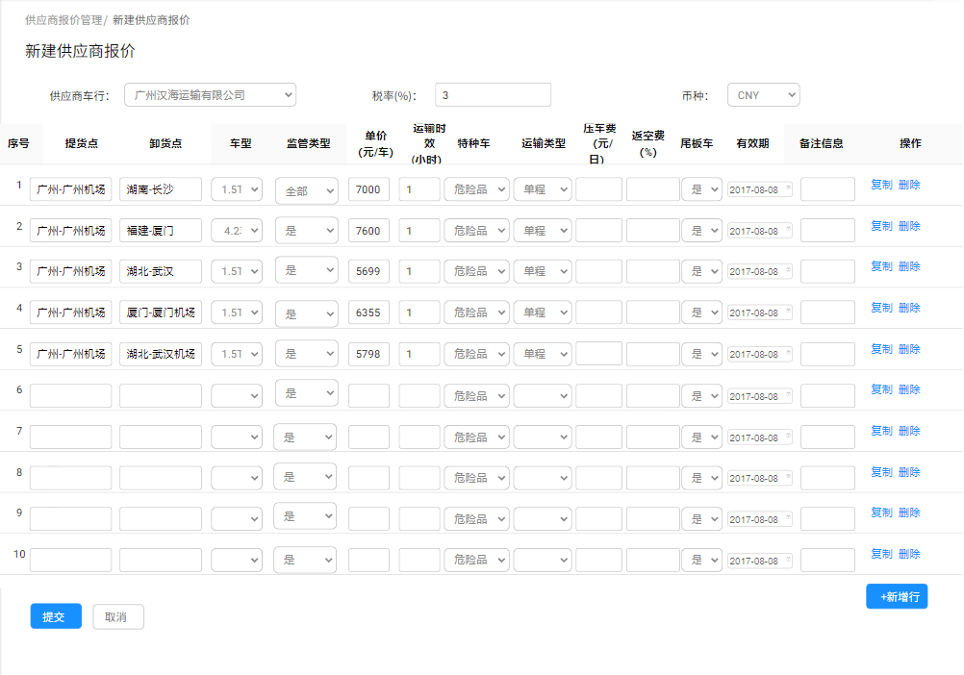
- 按钮说明
- 提交：提交时对必填信息、报价信息进行校验，若必填项为空时，则系统提交时会标红提示该错误，并不允许提交；如果报价相同且有效日期重叠，那么提交时失败，并提示“已存在报价，请勿重复添加”。根据字段：供应商车行、提货点、卸货点、车行、监管类型、特种车、尾板车、有效期判断。如果供应商、路线信息、车辆信息相同且生效日期重叠，则判断为相同报价。
- 取消：取消当前新增供应商报价，返回供应商报价列表页面。
- 复制：复制当前序号的报价内容，右击可以粘贴到另一行。
- 删除：删除当前序号的报价。
- 新增行：新增页面默认10条报价行，如果报价行不够，点击该按钮添加一行。
- 字段说明
序号 | 名称 | 长度 | 类型 | 是否必填 | 默认值 | 可编辑 | 备注
1 | 供应商车行 | / | 下拉单选框 | 是 |  | 是 | 所有供应商车行，由系统合作方档案管理类型为“供应商”带出
2 | 税率（%） | / | 数值 | 是 |  | 是 | 提交时校检税率，数值取值范围0-100，保留小数点后2位
3 | 币种 | / | 下拉单选框 | 是 |  | 是 | 币种代码
4 | 提货点 | / | 文本 | 是 |  | 是
5 | 卸货点 | / | 文本 | 是 |  | 是 | 必填省市二级，区为选填，最后选填写详细地点
6 | 车型 | / | 下拉单选框 | 是 |  | 是 | 选项：  1.5T  4.2车  6.8车  7.6车  3T  5T  8T  10T  12T  20尺柜  40尺柜  40/45尺柜
7 | 监管类型 | / | 下拉单选框 | 否 |  | 是 | 选项：是、否
8 | 单价 | / | 数值 | 是 |  | 是 | （单价、单位）和运输费只能2选一，其中一项必填。保留小数点后2位
9 | 单位 | / | 文本 | 是 |  | 是
10 | 运输费 | / | 数值 | 是 |  | 是 | （单价、单位）和运输费只能2选一，其中一项必填。保留小数点后2位
11 | 起步价 | / | 数值 | 否 |  | 是 | 保留小数点年后2位
12 | 压日费 | / | 数值 | 否 |  | 是 | 压车产生的费用
13 | 返空费  （%） | / | 数值 | 是 |  | 是 | 系统根据运单状态为“已取消”的对运单计算返空费。返空费=运输费*返空费比例。百分比数值，数值取值范围0-100，保留小数点后2位
14 | 尾板车 | / | 下拉单选框 | 否 |  | 是 | 选项：是、否
15 | 起始日期 | / | 日期 | 是 |  | 是 | 格式“YYYY-MM-DD”，默认当天
16 | 有效期 | / | 日期 | 是 |  | 是 | 格式“YYYY-MM-DD”，结合起始日期判断报价状态“生效”“失效”“待生效”
17 | 特种车 | / | 下拉单选框 | 否 | 否 | 是 | 危险品、冷藏车、气垫车、平板车
18 | 备注 | 200 | 文本 | 否 |  | 是

- 字段说明
用例名称 | 供应商报价管理-供应商报价新增
用例编码
用例描述
范围/概述 | 填写供应商信息、路线信息、车辆信息、报价信息，完成报价新增。
级别
主要参与者 | 航晟客服、主管
前置条件 | 进入供应商报价管理，点击“新增报价”按钮，进入此页面
成功保证 | 页面操作功能可正常使用，选择供应商车行，可成功提交或提示输入错误。
主成功场景 | 进入“新建报价”页面，填写：供应商信息、路线信息、车辆信息、报价信息。  - 供应商信息：  - 供应商车行：所有供应商车行，由系统合作方档案管理类型为“供应商”带出。  - 税率（%）：填写税率，保留小数点2位。  - 币种：选择结算的币种代码，和结算系统的币制代码一致。  - 未保存前，可重新修改供应商信息。  - 路线信息：  - 提货点：省市二级联动选择，最后填写的是详细地点。  - 提货点：省市二级联动选择，最后填写的是详细地点。  - 是否往返：选择往返或者是单程车。  - 未保存前，可重新修改路线信息。  - 车辆信息：  - 车型：添加、编辑一个报价时只能选择一种车型。  - 监管类型：添加、编辑一个报价时只能选择一种监管型。  - 特种车：添加、编辑一个报价时只能选择一种特种车。  - 运输时效：该路线车辆任务完成的预计用时。  - 未保存前，可重新修改车辆信息。  - 报价信息：  - 运输费：车辆完成一次任务后的航晟应付的金额，单位（元/车）。单程、往返类型都只按照价格算一次。  - 返空费（%）：运单状态更新为“已取消”。系统根据报价管理中的“返空费比例”乘以运输费。此处填写返空费比例，保留小数点后2位。  - 起始日期：生效日期默认为提交报价当天。录入的为有效期，格式“YYYY-MM-DD”。  - 有效期：录入的为有效期，格式“YYYY-MM-DD”。  - 未保存前，可重新修改报价信息。  点击“确认”进行提交保存。  - 提交成功：一闪而过的提示语“保存成功”，跳转到“供应商报价管理列表”界面。  - 无法提交：若必填项未输入，则该输入项红色highlight提醒；
扩展 | 供应商列表页面“上传报价”按钮，支持通过excel表格批量上传，按照上传模板填好必填的信息。上传时会校检必填信息和去重已存在的报价。支持xls、xlsx格式
特殊需求
关联功能

3.1.2 报价修改原型页面
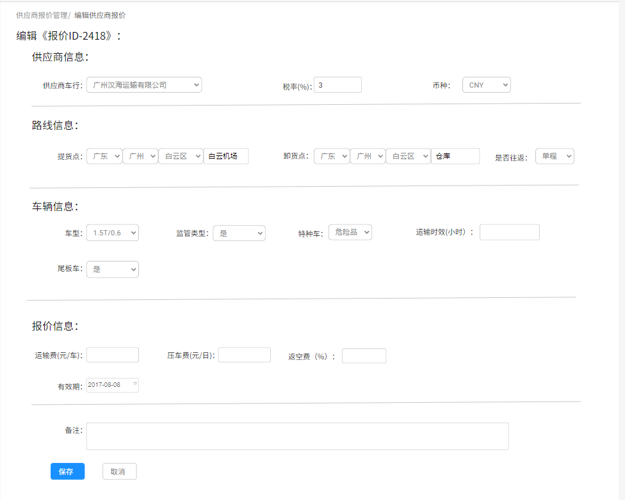
（1）按钮说明
- 保存：保存时对必填信息、报价信息进行校验，若必填项为空时，则系统提交时会标红提示该错误，并不允许提交；如果报价相同且有效日期重叠，那么提交时失败，并提示“已存在报价，请勿重复添加”。根据字段：供应商车行、提货点、卸货点、车行、监管类型、特种车、尾板车、有效期判断。如果供应商、路线信息、车辆信息相同且生效日期重叠，则判断为相同报价。
- 取消：取消当前修改供应商报价，返回供应商报价列表页面。

（2）修改说明
- 供应商信息不可以编辑，页面上显示的数据置灰。


（3）字段说明

序号 | 名称 | 长度 | 类型 | 是否必填 | 默认值 | 可编辑 | 备注
1 | 供应商车行 | / | 文本 | 是 |  | 否 | 不可修改
2 | 税率（%） | / | 数值 | 是 |  | 否 | 不可修改
3 | 币种 | / | 文本 | 是 |  | 否 | 不可修改
4 | 提货点 | / | 文本 | 是 |  | 是 | 必填省市二级，区为选填，最后选填写详细地点
5 | 卸货点 | / | 文本 | 是 |  | 是 | 必填省市二级，区为选填，最后选填写详细地点
6 | 车型 | / | 下拉单选框 | 是 |  | 是 | 选项：  1.5T  4.2车  6.8车  7.6车  3T  5T  8T  10T  12T  20尺柜  40尺柜  40/45尺柜
7 | 监管类型 | / | 下拉单选框 | 否 |  | 是 | 选项：是、否
8 | 单价 | / | 数值 | 是 |  | 是 | （单价、单位）和运输费只能2选一，其中一项必填。保留小数点后2位
9 | 单位 | / | 文本 | 是 |  | 是
10 | 运输费 | / | 数值 | 是 |  | 是 | （单价、单位）和运输费只能2选一，其中一项必填。保留小数点后2位
11 | 起步价 | / | 数值 | 否 |  | 是 | 保留小数点后2位
12 | 压日费 | / | 数值 | 否 |  | 是 | 压车产生的费用
13 | 返空费  （%） | / | 数值 | 是 |  | 是 | 系统根据运单状态为“已取消”的对运单计算返空费。返空费=运输费*返空费比例。百分比数值，数值取值围0-100，保留小数点后2位
14 | 尾板车 | / | 下拉单选框 | 否 |  | 是 | 选项：是、否
15 | 起始日期 | / | 日期 | 是 |  | 是 | 格式“YYYY-MM-DD”，默认当天
16 | 有效期 | / | 日期 | 是 |  | 是 | 格式“YYYY-MM-DD”，结合起始日期判断报价状态“生效”“失效”“待生效”
17 | 特种车 | / | 下拉单选框 | 否 |  | 否 | 危险品、冷藏车、气垫车、平板车
18 | 备注 | 200 | 文本 | 否 |  | 是

- 用例说明

用例名称 | 供应商报价管理-供应商报价修改
用例编码
用例描述
范围/概述 | 修改路线信息、车辆信息、报价信息，完成报价修改。
级别
主要参与者 | 航晟客服、主管
前置条件 | 进入供应商报价管理，点击“修改”按钮，进入此页面
成功保证 | 页面操作功能可正常使用，修改路线信息、车辆信息、报价信息，可成功提交或提示输入错误。
主成功场景 | 进入“修改报价”页面，基于新增报价的逻辑，可编辑的信息：路线信息、车辆信息、报价信息。  1.供应商信息不可以修改。  2.路线信息：  - 提货点：省市二级联动选择，最后填写的是详细地点。  - 提货点：省市二级联动选择，最后填写的是详细地点。  - 是否往返：选择往返或者是单程车。  - 未保存前，可重新修改路线信息。  3.车辆信息：  - 车型：添加、编辑一个报价时只能选择一种车型。  - 监管类型：添加、编辑一个报价时只能选择一种监管型。  - 特种车：添加、编辑一个报价时只能选择一种特种车。  - 运输时效：该路线车辆任务完成的预计用时。  - 未保存前，可重新修改车辆信息。  4.报价信息：  - 运输费：车辆完成一次任务后的航晟应付的金额，单位（元/车）。单程、往返类型都只按照价格算一次。  - 返空费（%）：运单状态更新为“已取消”。系统根据报价管理中的“返空费比例”乘以运输费。此处填写返空费比例，保留小数点后2位。  - 有效期：生效日期默认为提交报价当天。录入的为有效期，格式“2020-01-01”。  - 如果供应商信息、路线信息、车辆信息是相同的两个报价，其中报价A有效期为“2020-06-01”。B报价为“2020-12-01”，那在06-01号之前，费用算的是A报价；在06-01之后，则费用算的是B报价。B报价的状态变为“待生效”  - 未保存前，可重新修改报价信息。  点击“确认”进行提交保存。  - 提交成功：一闪而过的提示语“保存成功”，跳转到“供应商报价管理列表”界面。  - 无法提交：若必填项未输入，则该输入项红色highlight提醒；
扩展
特殊需求
关联功能

3.1.3 报价列表原型页面
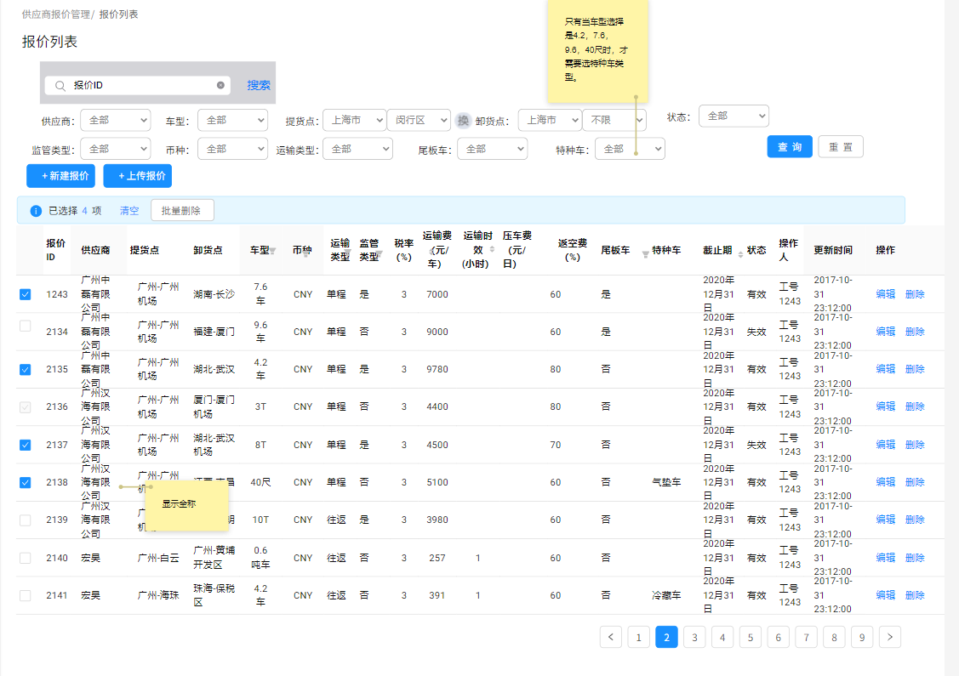
（1）按钮说明
- 查询：在不选择任何查询字段下，点击“查询”按钮，默认所有查询条件。选择对应的查询条件，则显示符合结果的数据。查询出的数据，按照供应商首个字符拼音顺序排列。
- 重置：重置查询条件。
- 新增报价：跳转至“新增报价”页面。
- 上传报价：弹出“导入excel报价”弹窗。
- 修改：跳转至“修改报价”页面。
- 删除：删除当前的报价，点击时有确认删除提示。
- 批量删除：删除已经勾选了的报价。

（2）筛选自定义
序号 | 名称 | 默认值 | 内容 | 备注
1 | 搜索框 | 无 | 支持供应商名称模糊搜索
2 | 供应商车行 | 默认全部 | 所有客户，由系统合作方档案管理类型为“客户”带出 | 页面显示公司全称
3 | 车型 | 默认全部 | 全部  1.5T  4.2车  6.8车  7.6车  3T  5T  8T  10T  12T  20尺柜  40尺柜  40/45尺柜
4 | 提货点 | 默认全部 | 全部，二级省市联动
5 | 卸货点 | 默认全部 | 全部，二级省市联动
6 | 状态 | 默认全部 | 全部、有效、失效、待生效
7 | 监管类型 | 默认全部 | 全部、是、否
9 | 运输类型 | 默认全部 | 全部、单程、往返
10 | 尾板车 | 默认全部 | 全部、是、否
11 | 特种车 | 默认全部 | 全部、危险品、冷藏车、气垫车、平板车 | 只有当车型选择是4.2，7.6，9.6，40尺时，才需要选特种车类型。
12 | 收费模式 | 默认全部 | 全部、运输费、单价

- 列表字段
序号 | 名称 | 长度 | 类型 | 是否必填 | 默认值 | 可编辑 | 备注
1 | 报价ID | 20 | 数字 | 否 | 否 | 否 | 根据查询条件，自动带出；  无查询条件默认全部数据  报价ID创建、上传时候自动生成  不允许重复
2 | 供应商车行 |  | 文本 | 否 | 否 | 否 | 根据查询条件，自动带出；  无查询条件默认全部数据
3 | 提货点 |  | 文本 | 否 | 否 | 否 | 根据查询条件，自动带出；  无查询条件默认全部数据
4 | 卸货点 |  | 文本 | 否 | 否 | 否 | 根据查询条件，自动带出；  无查询条件默认全部数据
5 | 车型 |  | 文本 | 否 | 否 | 否 | 根据查询条件，自动带出；  无查询条件默认全部数据
6 | 币种 |  | 文本 | 否 | 否 | 否 | 根据查询条件，自动带出；  无查询条件默认全部数据
7 | 运输类型 |  | 文本 | 否 | 否 | 否 | 根据查询条件，自动带出；  无查询条件默认全部数据
8 | 监管类型 |  | 文本 | 否 | 否 | 否 | 根据查询条件，自动带出；  无查询条件默认全部数据
9 | 税率  （%） |  | 数值 | 否 | 否 | 否 | 根据查询条件，自动带出；  无查询条件默认全部数据
10 | 运输费  （元/车） |  | 数值 | 否 | 否 | 否 | 根据查询条件，自动带出；  无查询条件默认全部数据
11 | 单价 |  | 数值 | 否 | 否 | 否 | 根据查询条件，自动带出；  无查询条件默认全部数据
12 | 单位 |  | 文本 | 否 | 否 | 否 | 根据查询条件，自动带出；  无查询条件默认全部数据
13 | 起步价 |  | 数值 | 否 | 否 | 否 | 根据查询条件，自动带出；  无查询条件默认全部数据
14 | 压车费 |  | 数值 | 否 | 否 | 否 | 根据查询条件，自动带出；  无查询条件默认全部数据
15 | 返空费  （%） |  | 数值 | 否 | 否 | 否 | 根据查询条件，自动带出；  无查询条件默认全部数据
16 | 尾板车 |  | 文本 | 否 | 否 | 否 | 根据查询条件，自动带出；  无查询条件默认全部数据
17 | 特种车 |  | 文本 | 否 | 否 | 否 | 根据查询条件，自动带出；  无查询条件默认全部数据
18 | 有效期 |  | 日期 | 否 | 否 | 否 | 根据查询条件，自动带出；  无查询条件默认全部数据
19 | 状态 |  | 文本 | 否 | 否 | 否 | 根据查询条件，自动带出；  无查询条件默认全部数据
20 | 操作人 |  | 文本 | 否 | 否 | 否 | 根据查询条件，自动带出；  无查询条件默认全部数据
21 | 更新时间 |  | 日期 | 否 | 否 | 否 | 根据查询条件，自动带出；  无查询条件默认全部数据

- 列表说明
- 排序规则：页面中的字段排序参照原型，查询的数据排列规则优先按照供应商车行首个字符拼音字母顺序排序，状态为“有效”的优先排序，“失效”则较低。
- 供应商车行：显示全程。
- 状态：系统根据当前日期和报价的“有效日期”对比，若当前日期<有效日期，则判断为“有效”，若当前日期>有效日期，则判断为“失效”。
- 更新人：系统自动记录最后操作的用户名。
- 更新时间：系统自动记录最后操作的网络时间。

3.2 客户收费报价管理

3.2.1 客户收费报价流程图

3.2.2 客户收费报价流程描述
步骤 | 步骤描述 | 角色 | 流程描述 | 下一步骤 | 关键控制点
1 | 录入客户报价信息 | 航晟物流客服 | 通过新建对客户的报价记录的方式录入报价。 | 2 | 是
2 | 是否录入单价？ | 航晟物流客服 | 由于在业务中，报价分成2种不同的计费模式，单价和提货费两者2选1 录入，不可同时录入。 | 3或4
3 | 按照提货费（元/车）收费。 | 航晟物流客服 | 若未录入单价（元/kg），则按照提货费（元/车）进行收费。
4 | 单价（元/kg）*重量*车型数量>最小收费，则按前者收费，反之按照最小收费计费。 | 航晟物流客服 | 若录入了单价（元/kg），则可同时录入最小收费。最小收费与单件（元/kg）*实际重量对比，若不足最小收费，则按最小收费计算。若未录入最小收费，则直接按照单价（元/kg）*实际重量计费。 | 5
5 | 查看报价信息 | 航晟物流客服 | 对已录入的客户报价会在列表页面上进行展示，而且提供各种方便的快捷筛选项功能便于快速筛选过滤查找。 | 6
6 | 是否需要修改？ | 航晟物流客服 | 如发现录错的报价记录或需要编辑更新，则可通过对该报价记录进行编辑的方式，进行管理维护。
7 | 编辑报价记录  （含删除） | 航晟物流客服 | 对报价记录可进行编辑和删除，并可选中多条记录进行批量删除。

3.2.3 关键点控制
所属步骤 | 关键控制点描述
2 | 新增客户报价记录，可录入如下信息：  1. 客户；（取财务建档的供应商选择，全称显示）  2．税点（%）；  3．币种；  4. 有效期截止；（报价有效期）  5. 提货点；  6. 卸货点；  7. 车型；  8. 车辆信息；  9. 提货费；  10. 单价（元/车）；（提货费与单价只能2选1录入）  11. 最小收费；（可选录入）  12. 运输实效(小时）；  13. 温控；（是否冷藏车）  14. 是否往返；（单程还是往返）  15. 压车费；（压车规则待定？）  16. 候车费；（候车费规则？）  17. 备注；

3.2.4 报价新增原型页面
- 供应商报价管理页面，可创建、修改、查看、删除供应商提供的报价。

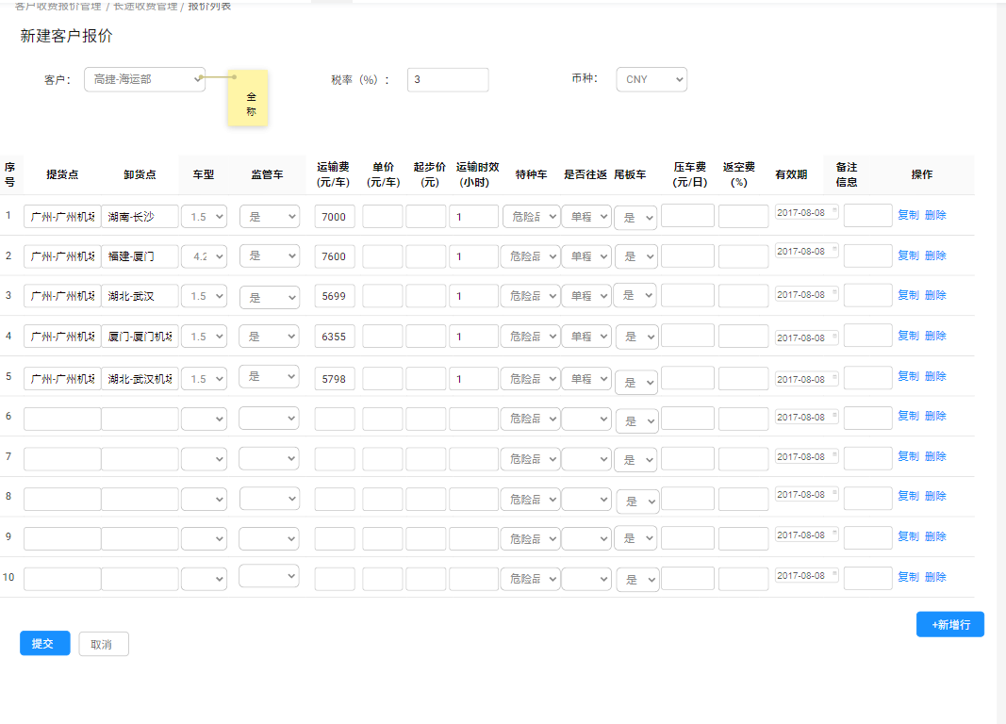
（1）按钮说明
- 提交：提交时对必填信息进行校检。若必填项未输入，或输入长度格式不符合要求，则该输入项红色highlight提醒，《提交》按钮置灰不可点击。
- 取消：取消当前新增客户收费报价，返回客户收费报价列表页面。
- 复制：复制当前序号的报价内容。
- 删除：删除当前序号的报价。
- 新增行：新增页面默认10条报价行，如果报价行不够，点击该按钮添加一行。

（2）字段说明
序号 | 名称 | 长度 | 类型 | 是否必填 | 默认值 | 可编辑 | 备注
1 | 客户 | / | 下拉单选框 | 是 |  | 是 | 所有供应商车行，由系统合作方档案管理类型为“客户”带出
2 | 税率（%） | / | 数值 | 是 |  | 是 | 提交时校检税率，数值取值范围0-100，保留小数点后2位
3 | 币种 | / | 下拉单选框 | 是 |  | 是 | 币种代码
4 | 提货点 | / | 文本 | 是 |  | 是
5 | 卸货点 | / | 文本 | 是 |  | 是 | 必填省市二级，区为选填，最后选填写详细地点
6 | 车型 | / | 下拉单选框 | 是 |  | 是 | 选项：  1.5T  4.2车  6.8车  7.6车  3T  5T  8T  10T  12T  20尺柜  40尺柜  40/45尺柜
7 | 监管类型 | / | 下拉单选框 | 否 |  | 是 | 选项：是、否
8 | 单价 | / | 数值 | 是 |  | 是 | （单价、单位）和运输费只能2选一，其中一项必填。保留小数点后2位
9 | 单位 | / | 文本 | 是 |  | 是
10 | 运输费 | / | 数值 | 是 |  | 是 | （单价、单位）和运输费只能2选一，其中一项必填。保留小数点后2位
11 | 起步价 | / | 数值 | 否 |  | 是 | 保留小数点年后2位
12 | 压日费 | / | 数值 | 否 |  | 是 | 压车产生的费用
13 | 返空费  （%） | / | 数值 | 是 |  | 是 | 系统根据运单状态为“已取消”的对运单计算返空费。返空费=运输费*返空费比例。百分比数值，数值取值范围0-100，保留小数点后2位
14 | 尾板车 | / | 下拉单选框 | 否 |  | 是 | 选项：是、否
15 | 起始日期 | / | 日期 | 是 |  | 是 | 格式“YYYY-MM-DD”，默认当天
16 | 有效期 | / | 日期 | 是 |  | 是 | 格式“YYYY-MM-DD”，结合起始日期判断报价状态“生效”“失效”“待生效”
17 | 特种车 | / | 下拉单选框 | 否 | 否 | 是 | 危险品、冷藏车、气垫车、平板车
18 | 备注 | 200 | 文本 | 否 |  | 是

（3）用例说明
用例名称 | 客户收费报价管理-客户收费报价新增
用例编码
用例描述
范围/概述 | 填写客户信息、路线信息、车辆信息、报价信息，完成报价新增。
级别
主要参与者 | 航晟客服、主管
前置条件 | 进入客户收费报价管理，点击“新增报价”按钮，进入此页面
成功保证 | 页面操作功能可正常使用，选择客户名称，可成功提交或提示输入错误。
主成功场景 | 进入“新建报价”页面，填写：客户信息、路线信息、车辆信息、报价信息。  1.客户信息：  - 客户：所有客户名称，由系统合作方档案管理类型为“客户”带出。  - 税率（%）：填写税率，保留小数点2位。  - 币种：选择结算的币种代码，和结算系统的币制代码一致。  - 未保存前，可重新修改供应商信息。  2.路线信息：  - 提货点：省市二级联动选择，最后填写的是详细地点。  - 提货点：省市二级联动选择，最后填写的是详细地点。  - 是否往返：选择往返或者是单程车。  - 未保存前，可重新修改路线信息。  3.车辆信息：  - 车型：添加、编辑一个报价时只能选择一种车型。  - 监管类型：添加、编辑一个报价时只能选择一种监管型。  - 特种车：添加、编辑一个报价时只能选择一种特种车。  - 运输时效：该路线车辆任务完成的预计用时。  - 未保存前，可重新修改车辆信息。  4.报价信息：  - 提货费：车辆完成一次任务后的航晟应收的金额，单位（元/车）。单程、往返类型都只按照价格算一次。提货费和单价（元/KG）的收费方式，一个报价只能存在一种计算方式。  - 单价：车辆完成一次任务后的航晟应收的金额，以单价方式计算，提货费=单价（元/KG）*提货重量（KG）。取值保留小数点后2位。另外录入了起步价，计算的提货费>起步价，则按计算的提货费应收；如果计算的提货费<起步价，则取起步价应收。  - 返空费（%）：运单状态更新为“已取消”。系统根据报价管理中的“返空费比例”乘以运输费。此处填写返空费比例，保留小数点后2位。  -   - 起始日期：生效日期默认为提交报价当天。录入的为有效期，格式“YYYY-MM-DD”。  - 有效期：录入的为有效期，格式“YYYY-MM-DD”。  - 未保存前，可重新修改报价信息。  点击“确认”进行提交保存。  - 提交成功：一闪而过的提示语“保存成功”，跳转到“客户收费报价管理列表”界面。  - 无法提交：若必填项未输入，则该输入项红色highlight提醒；
扩展 | 客户收费报价列表页面“上传报价”按钮，支持通过excel表格批量上传，按照上传模板填好必填的信息。上传时会校检必填信息和去重已存在的报价。支持xls、xlsx格式
特殊需求
关联功能

3.2.5 报价修改原型页面
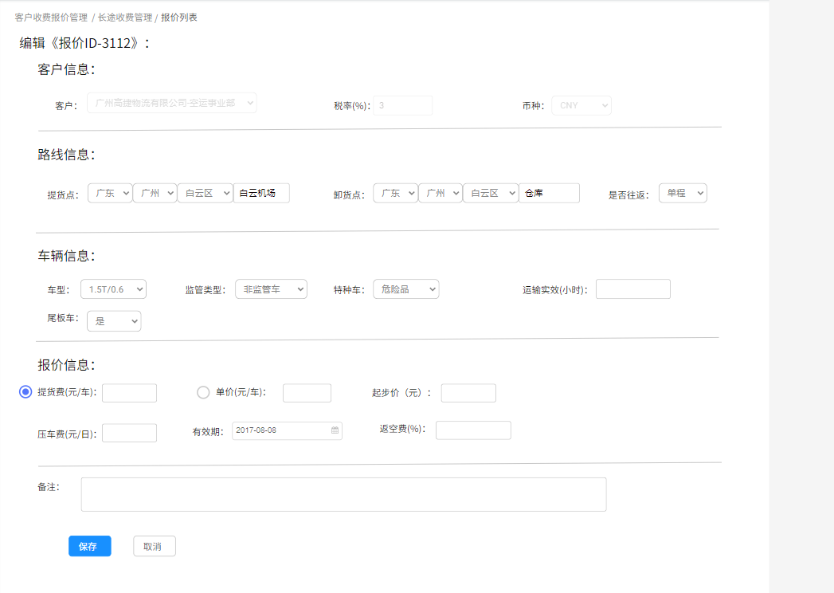
（1）按钮说明
- 保存：保存时对必填信息进行校检，。若必填项未输入，或输入长度格式不符合要求，则该输入项红色highlight提醒，《保存》按钮置灰不可点击。
- 取消：取消当前修改客户收费报价，返回客户收费报价列表页面。

- 修改说明
- 客户息不可以编辑，页面上显示的数据置灰。



- 字段说明

序号 | 名称 | 长度 | 类型 | 是否必填 | 默认值 | 可编辑 | 备注
1 | 客户 | / | 文本 | 是 |  | 否 | 不可修改
2 | 税率（%） | / | 数值 | 是 |  | 否 | 不可修改
3 | 币种 | / | 文本 | 是 |  | 否 | 不可修改
4 | 提货点 | / | 文本 | 是 |  | 是 | 必填省市二级，区为选填，最后选填写详细地点
5 | 卸货点 | / | 文本 | 是 |  | 是 | 必填省市二级，区为选填，最后选填写详细地点
6 | 车型 | / | 下拉单选框 | 是 |  | 是 | 选项：  1.5T  4.2车  6.8车  7.6车  3T  5T  8T  10T  12T  20尺柜  40尺柜  40/45尺柜
7 | 监管类型 | / | 下拉单选框 | 否 |  | 是 | 选项：是、否
8 | 单价 | / | 数值 | 是 |  | 是 | （单价、单位）和运输费只能2选一，其中一项必填。保留小数点后2位
9 | 单位 | / | 文本 | 是 |  | 是
10 | 运输费 | / | 数值 | 是 |  | 是 | （单价、单位）和运输费只能2选一，其中一项必填。保留小数点后2位
11 | 起步价 | / | 数值 | 否 |  | 是 | 保留小数点后2位
12 | 压日费 | / | 数值 | 否 |  | 是 | 压车产生的费用
13 | 返空费  （%） | / | 数值 | 是 |  | 是 | 系统根据运单状态为“已取消”的对运单计算返空费。返空费=运输费*返空费比例。百分比数值，数值取值围0-100，保留小数点后2位
14 | 尾板车 | / | 下拉单选框 | 否 |  | 是 | 选项：是、否
15 | 起始日期 | / | 日期 | 是 |  | 是 | 格式“YYYY-MM-DD”，默认当天
16 | 有效期 | / | 日期 | 是 |  | 是 | 格式“YYYY-MM-DD”，结合起始日期判断报价状态“生效”“失效”“待生效”
17 | 特种车 | / | 下拉单选框 | 否 |  | 否 | 危险品、冷藏车、气垫车、平板车
18 | 备注 | 200 | 文本 | 否 |  | 是

- 用例说明

用例名称 | 客户收费报价管理-客户收费报价修改
用例编码
用例描述
范围/概述 | 修改路线信息、车辆信息、报价信息，完成报价修改。
级别
主要参与者 | 航晟客服、主管
前置条件 | 进入客户收费报价管理，点击“修改”按钮，进入此页面
成功保证 | 页面操作功能可正常使用，修改路线信息、车辆信息、报价信息，可成功提交或提示输入错误。
主成功场景 | 进入“修改报价”页面，基于新增报价的逻辑，可编辑的信息：路线信息、车辆信息、报价信息。  1.客户信息不可以修改。  2.路线信息：  - 提货点：省市区三级联动选择，最后填写的是详细地点。  - 提货点：省市区三级联动选择，最后填写的是详细地点。  - 是否往返：选择往返或者是单程车。  - 未保存前，可重新修改路线信息。  3.车辆信息：  - 车型：添加、编辑一个报价时只能选择一种车型。  - 监管类型：添加、编辑一个报价时只能选择一种监管型。  - 特种车：添加、编辑一个报价时只能选择一种特种车。  - 运输时效：该路线车辆任务完成的预计用时。  - 未保存前，可重新修改车辆信息。  4.报价信息：  - 提货费：车辆完成一次任务后的航晟应收的金额，单位（元/车）。单程、往返类型都只按照价格算一次。提货费和单价（元/KG）的收费方式，一个报价只能存在一种计算方式。  - 单价：车辆完成一次任务后的航晟应收的金额，以单价方式计算，提货费=单价（元/KG）*提货重量（KG）。取值保留小数点后2位。另外录入了起步价，计算的提货费>起步价，则按计算的提货费应收；如果计算的提货费<起步价，则取起步价应收。  - 返空费（%）：运单状态更新为“已取消”。系统根据报价管理中的“返空费比例”乘以运输费。此处填写返空费比例，保留小数点后2位。  -   - 有效期：生效日期默认为提交报价当天。录入的为有效期，格式“2020-01-01”。  - 如果客户信息、路线信息、车辆信息是相同的两个报价，其中报价A有效期为“2020-06-01”。B报价为“2020-12-01”，那在06-01号之前，费用算的是A报价；在06-01之后，则费用算的是B报价。  - 未保存前，可重新修改报价信息。  点击“确认”进行提交保存。  - 提交成功：一闪而过的提示语“保存成功”，跳转到“供应商报价管理列表”界面。  - 无法提交：若必填项未输入，则该输入项红色highlight提醒；
扩展
特殊需求
关联功能

3.2.6 报价查看原型页面
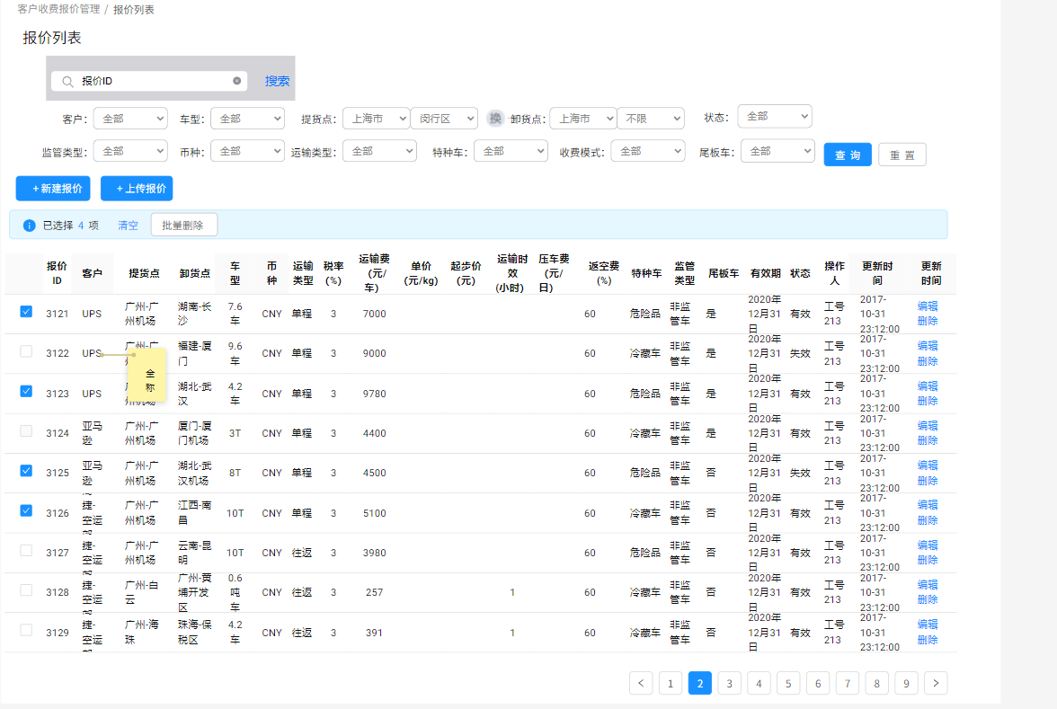
（1）按钮说明
- 查询：在不选择任何查询字段下，点击“查询”按钮，默认所有查询条件。选择对应的查询条件，则显示符合结果的数据。查询出的数据，按照客户首个字符拼音顺序排列。
- 重置：重置查询条件。
- 新增报价：跳转至“新增报价”页面。
- 上传报价：弹出“导入excel报价”弹窗。
- 修改：跳转至“修改报价”页面。
- 删除：删除当前的报价，点击时有确认删除提示。
- 批量删除：删除已经勾选的报价。
- 查询项定义
序号 | 名称 | 默认值 | 内容 | 备注
1 | 搜索框 | 无 | 支持报价ID精准搜索
2 | 客户 | 默认全部 | 所有客户，由系统合作方档案管理类型为“客户”带出 | 页面显示公司全称
3 | 车型 | 默认全部 | 全部  1.5T/0.6  3T/4.2  5T/7.0  8T/7.6  10T/9.6  40/45HQ  17.5米/平板  17.5米/厢车  12米平板
4 | 提货点 | 默认全部 | 全部，二级省市联动
5 | 卸货点 | 默认全部 | 全部，二级省市联动
6 | 状态 | 默认全部 | 全部、有效、失效
7 | 监管类型 | 默认全部 | 全部、是、否
8 | 币种 | 默认全部 | 全部CNY、HKD、USD、JYP、GBP、EUR | 常用的币种
9 | 运输类型 | 默认全部 | 全部、单程、往返
10 | 尾板车 | 默认全部 | 全部、是、否
11 | 特种车 | 默认全部 | 全部、危险品、冷藏车、气垫车、平板车 | 只有当车型选择是4.2，7.6，9.6，40尺时，才需要选特种车类型。
12 | 收费模式 | 默认全部 | 全部、提货费、单价

（3）列表字段说明

序号 | 名称 | 长度 | 类型 | 是否必填 | 默认值 | 可编辑 | 备注
1 | 报价ID | 20 | 数字 | 否 | 否 | 否 | 根据查询条件，自动带出；  无查询条件默认全部数据  报价ID创建、上传时候自动生成  不允许重复
2 | 客户 |  | 文本 | 否 | 否 | 否 | 根据查询条件，自动带出；  无查询条件默认全部数据
3 | 提货点 |  | 文本 | 否 | 否 | 否 | 根据查询条件，自动带出；  无查询条件默认全部数据
4 | 卸货点 |  | 文本 | 否 | 否 | 否 | 根据查询条件，自动带出；  无查询条件默认全部数据
5 | 车型 |  | 文本 | 否 | 否 | 否 | 根据查询条件，自动带出；  无查询条件默认全部数据
6 | 币种 |  | 文本 | 否 | 否 | 否 | 根据查询条件，自动带出；  无查询条件默认全部数据
7 | 运输类型 |  | 文本 | 否 | 否 | 否 | 根据查询条件，自动带出；  无查询条件默认全部数据
8 | 监管类型 |  | 文本 | 否 | 否 | 否 | 根据查询条件，自动带出；  无查询条件默认全部数据
9 | 税率  （%） |  | 数值 | 否 | 否 | 否 | 根据查询条件，自动带出；  无查询条件默认全部数据
10 | 运输费  （元/车） |  | 数值 | 否 | 否 | 否 | 根据查询条件，自动带出；  无查询条件默认全部数据
11 | 运输时效  （小时） |  | 数值 | 否 | 否 | 否 | 根据查询条件，自动带出；  无查询条件默认全部数据
12 | 压车费  （元/日） |  | 数值 | 否 | 否 | 否 | 根据查询条件，自动带出；  无查询条件默认全部数据
13 | 返空费  （%） |  | 数值 | 否 | 否 | 否 | 根据查询条件，自动带出；  无查询条件默认全部数据
14 | 尾板车 |  | 文本 | 否 | 否 | 否 | 根据查询条件，自动带出；  无查询条件默认全部数据
15 | 特种车 |  | 文本 | 否 | 否 | 否 | 根据查询条件，自动带出；  无查询条件默认全部数据
16 | 有效期 |  | 日期 | 否 | 否 | 否 | 根据查询条件，自动带出；  无查询条件默认全部数据
17 | 状态 |  | 文本 | 否 | 否 | 否 | 根据查询条件，自动带出；  无查询条件默认全部数据
18 | 操作人 |  | 文本 | 否 | 否 | 否 | 根据查询条件，自动带出；  无查询条件默认全部数据
19 | 更新时间 |  | 日期 | 否 | 否 | 否 | 根据查询条件，自动带出；  无查询条件默认全部数据

- 列表说明
- 排序规则：页面中的字段排序参照原型，查询的数据排列规则优先按照客户名称首个字符拼音字母顺序排序，状态为“有效”的优先排序，“失效”则较低。
- 客户：显示全程。
- 状态：系统根据当前日期和报价的“有效日期”对比，若当前日期<有效日期，则判断为“有效”，若当前日期>有效日期，则判断为“失效”。
- 更新人：系统自动记录最后操作的用户名。
- 更新时间：系统自动记录最后操作的网络时间。

4.1报价上传用例说明
用例名称 | 客户收费报价管理-客户收费报价上传、供应商报价管理--供应商报价上传
用例编码
用例描述
范围/概述 | 批量上传客户收费报价、和供应商报价
级别
主要参与者 | 航晟客服、主管
前置条件 | 分别进入客户收费报价列表和供应商报价列表，点击《上传报价》按钮，弹出上传excel的弹窗。
成功保证 | 页面操作功能可正常使用，上传的excel格式和内容规范。
主成功场景 | 进入“修改报价”页面，基于新增报价的逻辑，上传对应的excel报价，支持xls、xlsx格式。  - 标红项为必填项，上传时校检供应商车行名称是否和系统的一致，必填项和格式是否正确输入。表格中的任何一条出错，提交时将上传失败，并提示哪些行的不规范信息。如：第xx、yy行必填项为空；第aa行供应商车行未找到匹配项。  - 另外，上传的报价如果已存在有效的相同报价时候，提交也会失败，并提示“已存在报价，请不要重复添加”。  点击“确认”进行提交保存。  - 提交成功：一闪而过的提示语“上传成功”，跳转到“供应商报价管理列表”界面或者“功客户应收报价管理列表”。
扩展
特殊需求
关联功能

